活動剪影

活動名稱： | 家政學會 — 綠茶卷蛋製作班
日期 ： | 2009年3月7日（六）
時間 ： | 上午9時30分至11時30分
負責老師： | 梁嘉儀老師、李淑儀老師
參與學校及人數： | AS、MF（共16人）
活動相片：

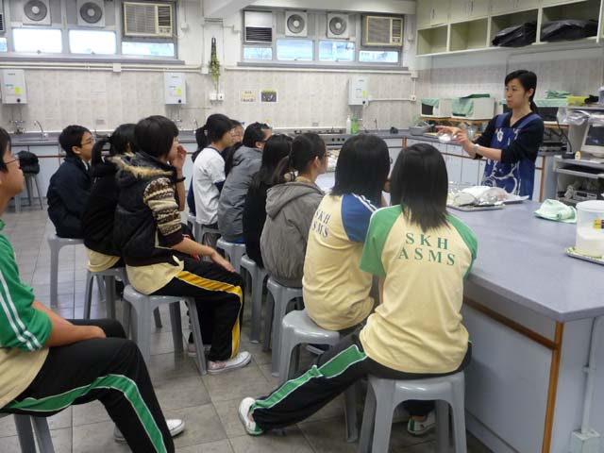 | 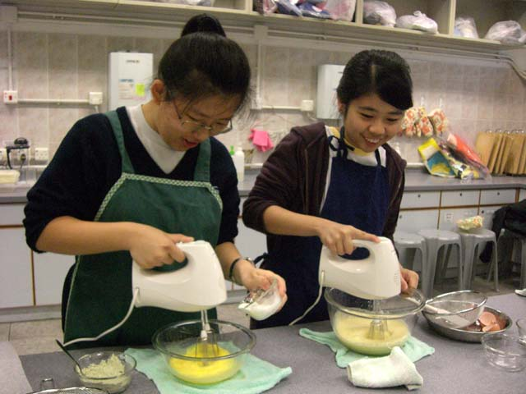
同學們留心着老師的講解示範。 | 同學們大顯身手的時候到了！
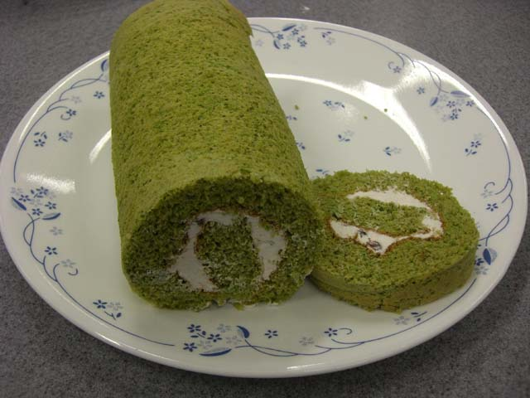 | 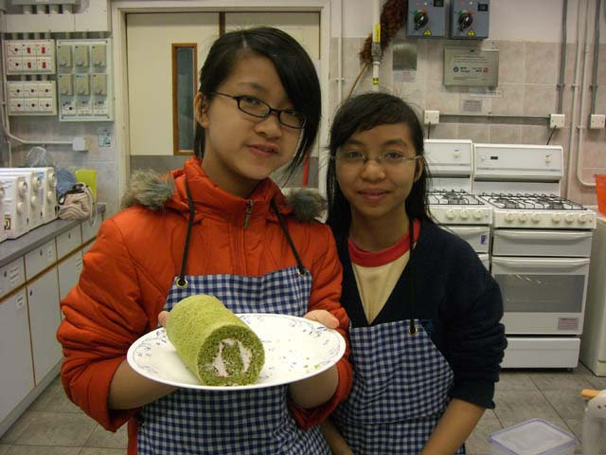
學生的製成品–絕對可以媲美坊間所售賣的啊! | 完成得不錯吧！

